Турлак Г.І.
Полтавський університет економіки та торгівлі
Науковий керівник:
Назаренко В.О., к.т.н., доцент

КОМПЛЕКСНА ОЦІНКА ЯКОСТІ ЗЕРНА ЯЧМЕНЮ, ВИРОЩЕНОГО В ОДЕСЬКІЙ ОБЛАСТІ
Ячмінь широко розповсюджена злакова культура як в Україні, так і в Одеській області. Зерно ячменю в 2010 році займало третє місце за обсягом вітчизняного експорту, а також 16.7% світового ринку. Склад ячмінного зерна відрізняється оптимальним співвідношенням білків (до 15,5%) і вуглеводів (до 75%), причому за харчовою цінністю ячмінний білок значно перевершує білок пшеничний. В даний час ячмінь широко використовується для продовольчих, технічних і кормових цілей, у тому числі в пивоварній промисловості та виробництві крупів. Тому важливою задачею є забезпечення зернопереробних підприємств високоякісною сировиною, кондиції якої відповідають встановленим вимогам та цільовому призначенню. За даними фахівців в теперішній час не поодинокі випадки, коли відбувається підміна високоякісного зерна ячменю низькоякісним. Ячмінь для пивоваріння замінюють зерном, яке придатне тільки для кормових цілей, адже за своїми органолептичними показниками вони досить схожі, як наслідок - зниження якості готового продукту.
Мета дослідження - проведення комплексної оцінки якості зерна ячменю, яке є сировиною для зернопереробних підприємств Одеської області. Об’єкт дослідження – зерно ячменю, що надходить до ХПП «Мардарівського» від різних аграрних підприємств.
Для проведення дослідження було взято зразки з партій, що надходять від агрофірм Одещини: «Колос», «Радіалка», «Куліндорове», «Промінь» та «Кернел». Дослідження якості зерна проводилися стандартними методами в лабораторії ХПП «Мардарівське». Органолептичними методами визначали колір та запах, фізико-хімічними - вологість, натурну масу, засміченість домішками, масу 1000 зерен, зараженість шкідниками. В ході дослідження було виявлено, що показники якості ячменю всіх агрофірм, відповідають вимогам стандарту ДСТУ 3769-98 «Ячмінь. Технічні умови». Проте, зерно різних постачальників суттєво відрізнялось за якістю. Так, наприклад, натурна маса коливалась від 610 до 540 г/л, вологість - 14-16,5%, маса 1000 зерен – 32-42 г. Найкращі показники мало зерно ячменю підприємства «Колос», а найгірші – «Радіалка».

Якість зерна оцінювали також за 5 – баловою шкалою (рис.1).
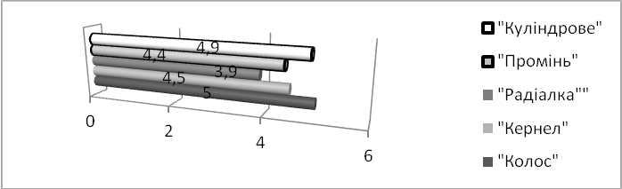Рис.1. Загальна балова оцінка ячменю

За баловою оцінкою результат «відмінно» - у зерна АФ «Колос» та «Куліндрове»; «добре» - «Кернел» та «Промінь», «задовільно» - «Радіалка».

З врахуванням всіх досліджених показників була розроблена комплексна оцінка якості партій зерна ячменю. Результати оцінювання представлені на рис.2

Рис.2. Комплексний показник якості зерна ячменю

З представленного рисунку видно, що найвищий комплексний показник якості має зерно агрофірм «Колос» - 30 балів та «Куліндорове» - 29; дещо поступається йому ячмінь, що надійшов від підприємств «Промінь» - 24 та «Кернел» - 22 бала. Найнижча комплексна оцінка зерна, яке постачає АФ «Радіалка» - 17 балів.
Таким чином, при проведенні досліджень якості ячменю, яке надходить до ХПП «Мардарівського» від аграрних підприємств Одещини, було з’ясовано, що зерно відповідає вимогам діючих стандартів. Комплексна оцінка показала, що партії зерна відрізняються за рівнем якості. Доцільно використовувати за цільовим призначенням: ячмінь АФ «Колос» та «Кулідорове» - як продовольче, «Кернел» - в спиртовому виробництві, «Промінь» - для пивоваріння, «Радіалка» для кормових цілей.

